Изучение белкового профиля околоушных лимфатических узлов свиньи
Громова Т.О. ^{1,2}, Спирина М.Е. ²
Студент, 4 курс бакалавриата
¹Российский биотехнологический университет, кафедра биотехнологии и биоорганического синтеза, Москва, Россия
²ФГБНУ «ФНЦ пищевых систем им. В.М. Горбатова» РАН, Москва, Россия
E-mail: TatianaGromovainfo@yandex.ru
Лимфоузлы свиней защищают организм от инфекций и содержат биологически активные белки. Их выделение из таких побочных продуктов мясопереработки перспективно для пищевой, фармацевтической и биотехнологической отраслей.
Цель исследования – предварительная идентификация белковых соединений из околоушных лимфатических узлов (ОЛУ) свиньи и их экстракта методом двумерного электрофореза (2D) [1]. Для получения экстракта измельченные ОЛУ смешивали с 0,9% раствором хлорида натрия (1:5 масс./об.), экстрагировали при 400 об/мин в течение 80 минут, супернатант отделяли центрифугированием. В результате исследования были получены электрофореграммы (ЭФ), представленные на рисунке 1.
A
B
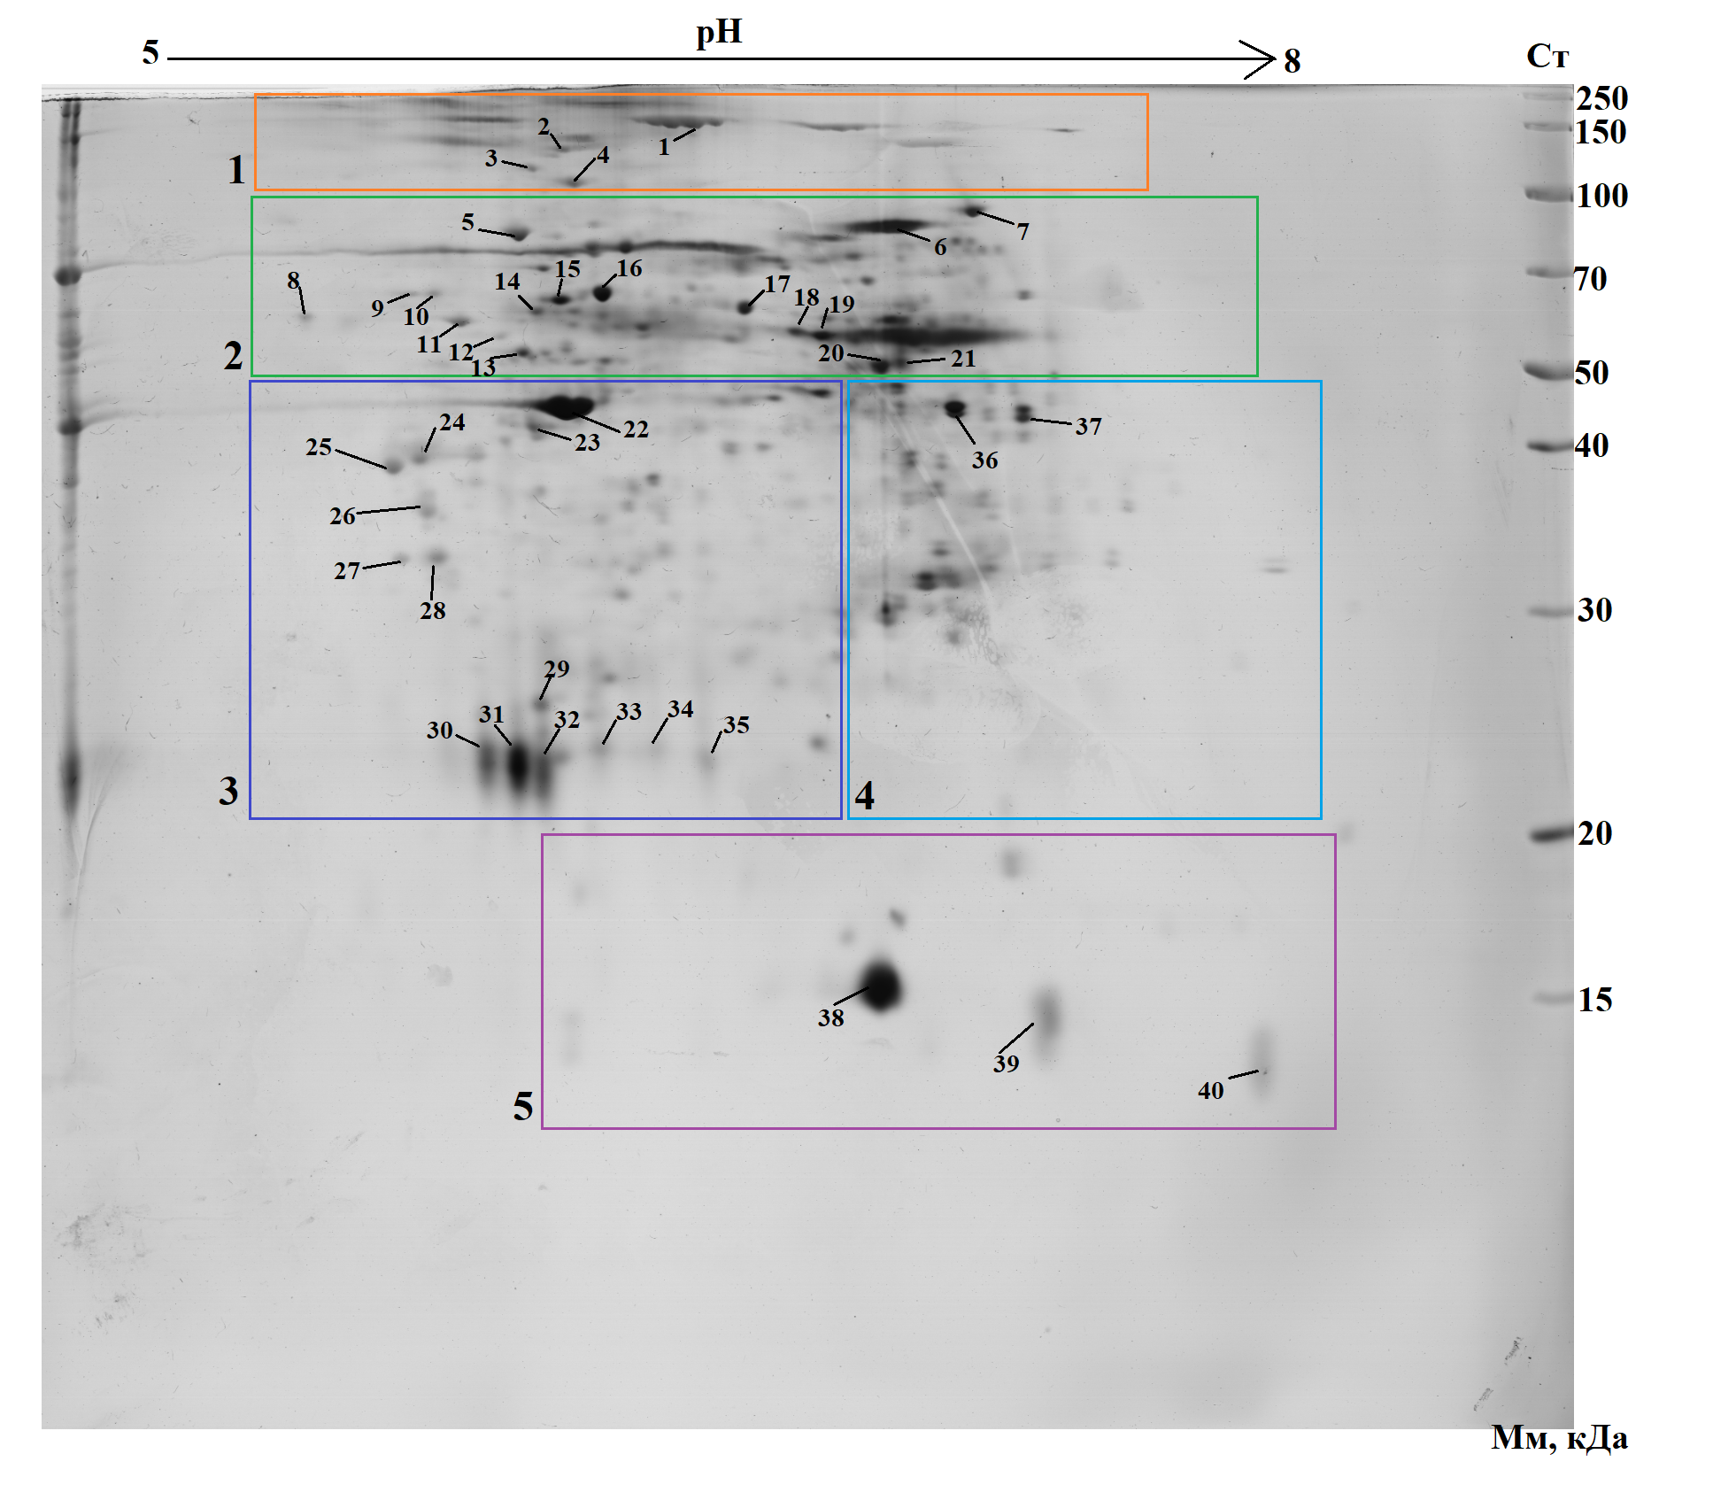
Рис.1. Двумерные ЭФ ОЛУ: нативные ОЛУ (А, лизис-буфер 1:20) и экстракт ОЛУ (B, лизис-буфер 1:10)
Сравнение ЭФ показало сохранение белковых фракций в экстракте против нативных ОЛУ: блок 1 фракция №4 (Мм 130,7 кДа/ pI 6.6, белок тирозин-протеинкиназа); блок 2 фракция №9 (60,1 кДа/4.90, антиген В-лимфоцитов CD19) и №10 (64,9 кДа/5.75, субъединица альфа геранилгеранилтрансферазы типа 2). Блок 3 (20-50 кДа/5.8-6.5) в экстракте содержал всего 8 фракций против множества в ОЛУ, при этом полностью отсутствовали фракции №24-28. В блоках 4-5 экстракт сохранил единичные белки: фракция №36 (22,4 кДа/6,39, малый GTPаза SAR1A, компонент COPII-комплекса), фракция №37 (13,7 кДа/6.8, гликопротеин CD59).
Вывод: для сохранения утраченных белковых фракций рекомендуется оптимизировать условия экстракции: использовать буферы с разным pH или ультразвук для лучшего разрушения тканей.
Финансирование: исследование выполнено в рамках темы НИР FGUS-2024-0003 государственного задания ФГБНУ «ФНЦ пищевых систем им. В.М. Горбатова» РАН.
Литература
1. Ахремко А. Г. Совершенствование протеомного метода для качественного определения белкового состава мяса и мясных продуктов: дис. канд. техн. наук: 05.18.04 /– Федеральный научный центр пищевых систем им. В.М. Горбатова, 2021.
2. UniProt [Электронный ресурс]: универсальная база данных белковых последовательностей и функциональной информации. – URL: https://www.uniprot.org/ (дата обращения: 01.01.2023). – Текст: электронный

